Ведомственные награды Министерства энергетики РФ
 | Название награды | Описание | Фото
 | Нагрудный знак  «Почетный работник топливно-энергетического комплекса» | Звание «Почетный работник топливно-энергетического комплекса» присваивается рабочим, специалистам, служащим, руководителям организаций, осуществляющим свою деятельность в сфере топливно-энергетического комплекса и нефтехимической промышленности, работникам центрального аппарата Министерства, его территориальных органов и подведомственных Министерству организаций, за образцовое выполнение трудовых обязанностей, продолжительную и безупречную работу, конкретный вклад в улучшение качества продукции, повышение производительности труда и другие достижения в работе при наличии трудового стажа в организациях топливно-энергетического комплекса не менее 25 лет. | 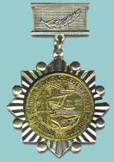
 | Звание  «Почетный работник газовой промышленности» | Звание «Почетный работник газовой промышленности» присваивается рабочим, специалистам, служащим, руководителям организаций газовой промышленности, а также в сфере магистральных трубопроводов газа и продуктов его переработки, работникам центрального аппарата Министерства, его территориальных органов и подведомственных Министерству организаций за заслуги и большой вклад в развитие газовой промышленности, открытие и освоение газовых месторождений, создание и внедрение новой техники и технологий, успешную и эффективную научную, рационализаторскую и изобретательскую деятельность, разработку и осуществление мероприятий, направленных на повышение эффективности организации производства, широкое распространение передового опыта и проработавшим в отрасли не менее 15 лет. | 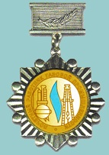
 | Звание  «Почетный нефтяник» | Звание «Почетный нефтяник» присваивается рабочим, специалистам, служащим, руководителям организаций нефтедобывающей, нефтеперерабатывающей промышленности, а также в сфере магистральных трубопроводов нефти и продуктов ее переработки, работникам центрального аппарата Министерства, его территориальных органов и подведомственных Министерству организаций за заслуги и большой вклад в развитие нефтедобывающей и нефтеперерабатывающей промышленности, открытие и освоение нефтяных месторождений, создание и внедрение новой техники и технологий, успешную и эффективную научную, рационализаторскую и изобретательскую деятельность, разработку и осуществление мероприятий, направленных на повышение эффективности организации производства, широкое распространение передового опыта и проработавшим в отрасли не менее 15 лет. | 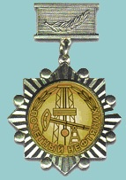
 | Звание  «Почетный строитель» | Звание «Почетный строитель» присваивается рабочим, специалистам, служащим, руководителям организаций топливно-энергетического комплекса и нефтехимической промышленности, работникам центрального аппарата Министерства, его территориальных органов и подведомственных Министерству организаций за заслуги и большой вклад в развитие электроэнергетики, газовой, нефтедобывающей, нефтеперерабатывающей, нефтехимической, угольной, сланцевой и торфяной промышленности, магистральных трубопроводов нефти, газа и продуктов их переработки, создание и внедрение новой техники и технологий, успешную и эффективную научную, рационализаторскую и изобретательскую деятельность, разработку и осуществление мероприятий, направленных на повышение эффективности организации производства, широкое распространение передового опыта и проработавшим в строительной отрасли не менее 15 лет. | 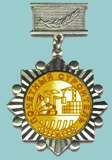
 | Звание  «Почетный работник угольной промышленности» | Звание «Почетный работник угольной промышленности» присваивается рабочим, специалистам, служащим, руководителям организаций угольной, сланцевой и торфяной промышленности, работникам центрального аппарата Министерства, его территориальных органов и подведомственных Министерству организаций за заслуги и большой вклад в развитие угольной, сланцевой и торфяной промышленности, создание и внедрение новой техники и технологий, успешную и эффективную научную, рационализаторскую и изобретательскую деятельность, разработку и осуществление мероприятий, направленных на повышение эффективности организации производства, широкое распространение передового опыта и проработавшим в угольной промышленности не менее 15 лет. | 
 | Звание  «Почетный шахтер» | Звание «Почетный шахтер» присваивается за долголетний добросовестный труд и достижение высоких производственных показателей рабочим, горным мастерам, начальникам, механикам подземных участков, их заместителям и помощникам действующих и строящихся угольных (сланцевых) шахт и горных участков разрезов при стаже на этих работах не менее 15 лет, а рабочим ведущих профессий (горнорабочим очистного забоя, проходчикам, забойщикам, машинистам горных выемочных машин) - не менее 10 лет и в разрезах при стаже работы не менее 20 лет. | 
 | Звание  «Почетный горняк» | Звание «Почетный горняк» присваивается рабочим, специалистам, руководителям организаций горнодобывающей промышленности, представителям других отраслей топливно-энергетического комплекса, связанных с освоением месторождений и добычей полезных ископаемых, работникам центрального аппарата Министерства и его территориальных органов при наличии трудового стажа в отрасли не менее 15 лет, а для работников, непосредственно занятых на горных разработках, - не менее 10 лет. | 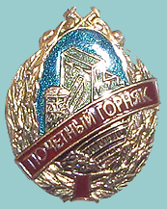
 | Нагрудный знак отличия «Шахтерская слава» имеет три степени, из которых высшей является первая. | Нагрудный знак отличия «Шахтерская слава» имеет три степени, из которых высшей является первая.  Награждение производится последовательно: знаком III степени, знаком II степени, знаком I степени.  2. Знаком «Шахтерская слава» награждаются рабочие, специалисты и руководители организаций угольной, сланцевой и торфяной промышленности и шахтного строительства за безупречную работу и выслугу лет, постоянно занятые на подземных и открытых работах в действующих и строящихся угольных (сланцевых) шахтах и разрезах при непрерывном стаже работы: для III степени - не менее 5 лет, для II степени - не менее 8 лет, для I степени - не менее 10 лет.  Указанные работники, проработавшие на подземных работах 15 лет и более и награжденные только знаком «Шахтерская слава» III степени, последующей степенью (II и I) могут награждаться не ранее, чем через год.  Другие работники отрасли, обеспечивающие деятельность организаций угольной (сланцевой) промышленности и шахтного строительства, могут награждаться при непрерывном стаже работы: для III степени не менее 10 лет, для II степени - не менее 15 лет, для I степени - не менее 20 лет. | НАГРУДНЫЙ ЗНАК «ШАХТЕРСКАЯ СЛАВА» I СТЕПЕНИ    НАГРУДНЫЙ ЗНАК «ШАХТЕРСКАЯ СЛАВА» II СТЕПЕНИ
  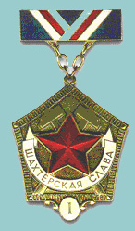
  НАГРУДНЫЙ ЗНАК
  «ШАХТЕРСКАЯ СЛАВА»
  III СТЕПЕНИ
  
 | Знак  «Трудовая слава» имеет три степени, из которых высшей является первая. | Знак «Трудовая слава» имеет три степени, из которых высшей является первая.  Награждение производится последовательно: знаком III степени, знаком II степени, знаком I степени.  2. Знаком «Трудовая слава» награждаются рабочие и служащие организаций угольной промышленности за безупречную работу при непрерывном стаже работы: для III степени - не менее 10 лет, для II степени - не менее 15 лет, для I степени - не менее 20 лет.  Отдельные работники могут награждаться знаком «Трудовая слава» и без учета стажа работы за особые, выдающиеся достижения в труде. При этом награждение знаком последующей степени (II и I) производится не ранее чем через 3 года. | НАГРУДНЫЙ ЗНАК «ТРУДОВАЯ СЛАВА» I СТЕПЕНИ  НАГРУДНЫЙ ЗНАК  «ТРУДОВАЯ СЛАВА» II СТЕПЕНИ
  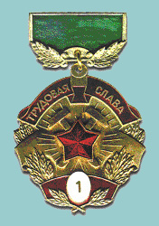
  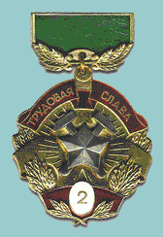
  НАГРУДНЫЙ ЗНАК
  «ТРУДОВАЯ СЛАВА»
  III СТЕПЕНИ
  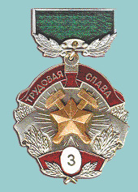
 | Почетная грамота Министерства энергетики Российской Федерации | Почетной грамотой Министерства энергетики Российской Федерации награждаются рабочие, специалисты, служащие, руководители организаций топливно-энергетического комплекса и нефтехимической промышленности, работники центрального аппарата Министерства, его территориальных органов и подведомственных Министерству организаций при стаже работы в отраслях не менее 5 лет, а также организации топливно-энергетического комплекса и нефтехимической промышленности, добившиеся высоких результатов в труде, в том числе в стабильном функционировании организации; в досрочном вводе в эксплуатацию производственных мощностей и социально-бытовых объектов; в обеспечении высоких конечных результатов работы, экономии сырья, материалов, топливно-энергетических, финансовых и трудовых ресурсов, снижении себестоимости выпускаемой продукции и строительно-монтажных работ. | 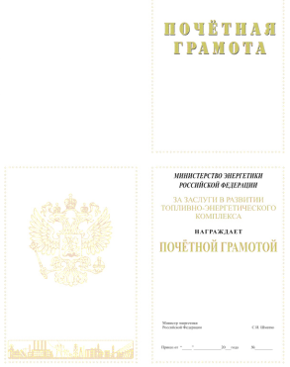
 | Благодарность Министерства энергетики Российской Федерации | Благодарность Министерства энергетики Российской Федерации объявляется рабочим, специалистам, служащим, руководителям организаций топливно-энергетического комплекса и нефтехимической промышленности, работникам центрального аппарата Министерства, его территориальных органов и подведомственных Министерству организаций при стаже работы в отраслях не менее 2 лет, добившимся высоких результатов в труде. | 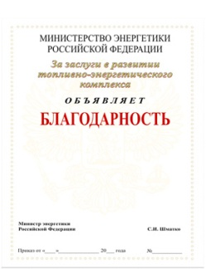

Источник: www.vedomstva-uniforma.ru

